## Разбор заданий Сириус 8 класса 4 группа школьного тура с ответами

1. Для подготовки к водному ралли Полина и Василиса тестировали плавучих роботов в бассейне с прямыми дорожками. Стартуя от бортика, робот должен проплыть бассейн не переворачиваясь, коснуться противоположного бортика, развернуться и поплыть в обратном направлении. Робот Полины проплывает длину бассейна за 90 секунд, а робот Василисы — за 70 секунд.  
Чей робот плывёт быстрее?  
Полины  
Василисы  
Роботы плывут с одинаковой скоростью  
Во сколько раз отличаются скорости роботов? Ответ округлите до десятых. При расчётах большую величину делите на меньшую. Если скорости одинаковы, в ответ запишите 1.  
Роботы стартуют на соседних дорожках одновременно. Через какое время после старта более быстрый робот поравняется с более медленным, обойдя его на один бассейн? Ответ выразите в секундах, округлите до целых. Временем разворота можно пренебречь.  
Сколько раз за это время встретятся роботы, двигаясь как во встречном, так и в попутном направлении? Точку старта за встречу не считайте.

2. К левому концу рычага прикреплена пружина жёсткостью k1=1кН/м, а к правому концу — невесомый блок. Через блок перекинута невесомая нить, к одному концу которой прикреплён груз массой m=3 кг, а к другой — пружина жёсткостью k2=1 кН/м.

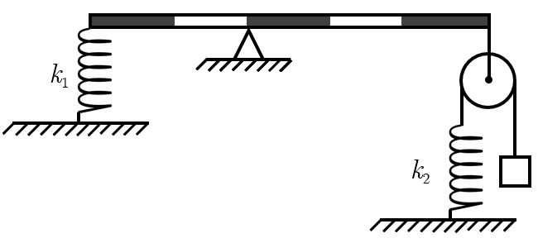

Система находится в равновесии. Ускорение свободного падения g=10 Н/кг.  
Найдите указанные величины. Ответы округлите до целых.

|  |  |
| --- | --- |
| Сила натяжения нити, на которой подвешен груз | Н |
| Сила упругости правой пружины | Н |
| Удлинение правой пружины | см |
| Сила упругости левой пружины | Н |
| Удлинение левой пружины | см |

3. Коко‑де‑мер (бытовое название — морской кокос) — плод сейшельской пальмы — плавает в воде. Чтобы полностью погрузить его под воду, требуется приложить силу 380380 Н, а чтобы удерживать в воздухе —40 Н. Плотность воды ρв=1000 кг/м3. Ускорение свободного падения g=10 Н/кг.

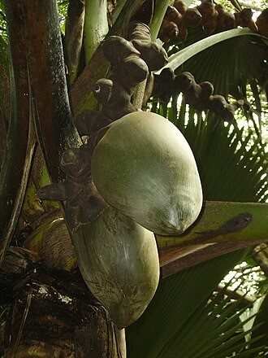

Сравните среднюю плотность кокоса с плотностью воды:  
Средняя плотность кокоса больше плотности воды  
Средняя плотность кокоса меньше плотности воды  
Средняя плотность кокоса равна плотности воды  
Найдите массу кокоса. Ответ выразите в килограммах, округлите до целых.  
Найдите объём кокоса. Ответ выразите в кубических сантиметрах, округлите до целых.  
Найдите среднюю плотность кокоса. Ответ выразите в кг/м3, округлите до целых.  
Какая часть объёма кокоса находится над водой, когда кокос плавает? Ответ выразите числом k<1, округлите до десятых.

**Ответы и задания на олимпиаду Сириус школьного этапа по Физике 8 класс на 03.10.2025 г. для 4-ой группы на платформе ust.sirius.online**